密级：机密 ★★★
文档编号：

XXXXXXXXXXXXXXXX项目

概要设计书

项目编号 |  | 版本号
修改时间 |  | 修改者
生效日期 |  | 正文/总页 | 页/ 页
审 核 |  | 批 准


XXXXXXXXXXXXXXXXXXXXXXXXXXXXXX项目组
（版权所有，翻版必究）

目 录
一 引言 4
1.1 编写目的 4
1.2 项目背景 4
1.3 参考资料 4
1.4 术语 4
二 总体设计 5
2.1 目标及约束条件 5
2.2 系统运行环境和开发环境 5
2.3 系统体系结构图 6
2.4 总体结构图设计 6
2.5 系统整体业务流程图 7
2.6 系统实例图 9
2.7 系统程序结构 10
2.8 功能一览表 10
2.9 功能模块间调用关系 11
三 接口 11
3.1 外部接口 11
3.1.1 软件接口 11
3.1.2 硬件接口 11
3.2 内部接口 12
四 数据模型设计 12
4.1 物理模型 12
4.2 逻辑模型 12
五 功能设计 13
5.1 功能一 13
5.1.1 功能 13
5.1.2 性能 13
5.1.3 内部接口 13
5.1.4 页面跳转 13
5.1.5 业务逻辑 13
5.1.6 CRUD表 14
5.1.7 相关业务标志说明 15
…… 15
5.N 模块N 15
5.N.1 功能 15
5.N.2 性能 15
5.N.3 内部接口 15
5.N.4 页面跳转 16
5.N.5 业务逻辑 16
5.N.6 CRUD表 16
5.N.7 相关业务标志说明 16
六 故障处理说明 16
七 安全保密设计 16

一 引言

1.1 编写目的
说明编写这份报告的目的，指出预期的读者。

1.2 项目背景
指出待开发的软件系统的名称；行业情况；本项目的任务提出者、开发者、用户；该软件系统同其他系统或其他机构的基本的相互来往关系。

1.3 参考资料
列出编写本报告时参考的文件(如经核准的计划任务书或合同、上级机关的批文等)、资料、技术标准，以及他们的作者、标题、编号、发布日期和出版单位。
编号 | 资料名称 | 简介 | 作者 | 日期 | 出版单位
列出编写本报告时查阅的Intenet上杂志、专业著作、技术标准以及他们的网址。
网点 | 简介

1.4 术语
列出本报告中用到的专门术语的定义英文缩写词的原词组。
序号 | 术语名称 | 术语定义
1 | 总体结构 | 软件系统的总体逻辑结构。按照不同的设计方法，有不同的总体逻辑结构。若采用传统的面向功能或面向数据的结构化设计方法，则总体逻辑结构为一树形的功能模块结构图。若采用时尚的面向对象或面向部件（组件）的设计方法，则总体逻辑结构为部件（组件）的组装图。
2 | 外部接口 | 本软件系统与其它软件系统之间的接口，接口设施可以是中间件。接口描述包括：传输方式、带宽、数据结构、传输频率、传输量（兆/秒）、传输协议。
3 | 数据结构 | 数据结构包括：关系数据库表的结构、对象数据库表的结构、变量说明。
4 | 概念数据模型 | 关系数据库的逻辑设计模型，叫概念数据模型。主要内容包括一张逻辑E--R图及其相应的数据字典。
5 | 物理数据模型 | 关系数据库的物理设计模型，叫物理数据模型。主要内容包括一张物理表关系图及其相应的数据字典。
6 | 视图 | 在基表之上建立的一张虚表，叫视图，它具有物理表的许多性质，在授权上很有用。
7 | 角色 | 数据库中享有某些特权操作的用户，叫角色。
8 | 子系统 | 具有相对独立功能的小系统叫子系统。一个大的软件系统可以划分为多个子系统，每个子系统可由多个模块或多个部件组成。
9 | 模块 | 具有功能独立、能被调用的信息单元叫模块。模块是结构化设计中的概念。
10 | 部件（组件） | 具有功能独立、能被调用的、且已包装的信息单元叫部件（组件）部件是面向对象设计中的概念。
11 | 内部接口 | 软件系统内部各子系统之间、各部件之间、各模板之间的接口，叫内部接口。接口描述包括：调用方式、入口信息、出口信息等。
12 | 相关文件 | 相关文件是指：当本文件内容变更后，可能引起变更的其它文件。如需求分析报告、详细设计说明书、测试计划、用户手册。
13 | 参考资料 | 参考资料是指：本文件书写时用到的其它资料。如各种有关规范、模板、标准、准则。

符号 | 类型 | 意义 | 画面定义 | 输入值 | 显示/结果
6 | 显示 | 所有的位数用数值显示。  如果位数不够，则用“0”来补齐。 | 66666.66 | 1234 | 01234.00
9 | 输入 | 所有的位数用数值显示。  输入时必须要输入足够位数的数值。 | 999999 | 1234 | 输入错误。（需要输入6位数值）
Z | 显示 | 和6一起使用，表示未满位数不要补齐显示“0”。 | ZZ,ZZZ,ZZ6.6ZZ | 1234.500 | 1,234.5
Z | 输入 | 和9一起使用，可以输入任意符合位数的数值 | ZZZZZZZZ9.ZZ | 1234 | 输入正确
YMD | 日期 | 用规定的日期格式显示/输入日期。 | YYYY/MM/DD | 2008-09-25 | 2008/09/25
画面项目的标准定义表

二 总体设计

2.1 目标及约束条件
所开发的应用软件的实现目标、作用，说明软件功能能够达到的程度

2.2 系统运行环境和开发环境
系统运行环境：
- 服务器要求
操作系统：Microsoft Windows 2003 Server
数据库：Oracle 10g
软件平台：ArcGIS9.3
其他软件：Microsoft Office 2003
- C/S客户端要求
操作系统：Microsoft Windows 2000以上版本
数据库：Oracle 10g客户端
软件平台：ArcGIS Engine9.3运行时
- B/S客户端要求
操作系统：Microsoft Windows 2000以上版本,IE6.0
开发环境：
操作系统：Microsoft Windows XP SP2
数据库：Oracle 10g
软件平台：ArcGIS Engine9.3运行时
Microsoft Visual Studio 2005(C# IDE)
Microsoft .NET FrameWork 2.0
Microsoft Visual SourceSafe 6.0 或 2005

2.3 系统体系结构图
说明系统的开发采用何种结构体系（如MVC），说明体系各个层次的处理关系。相关图如下：
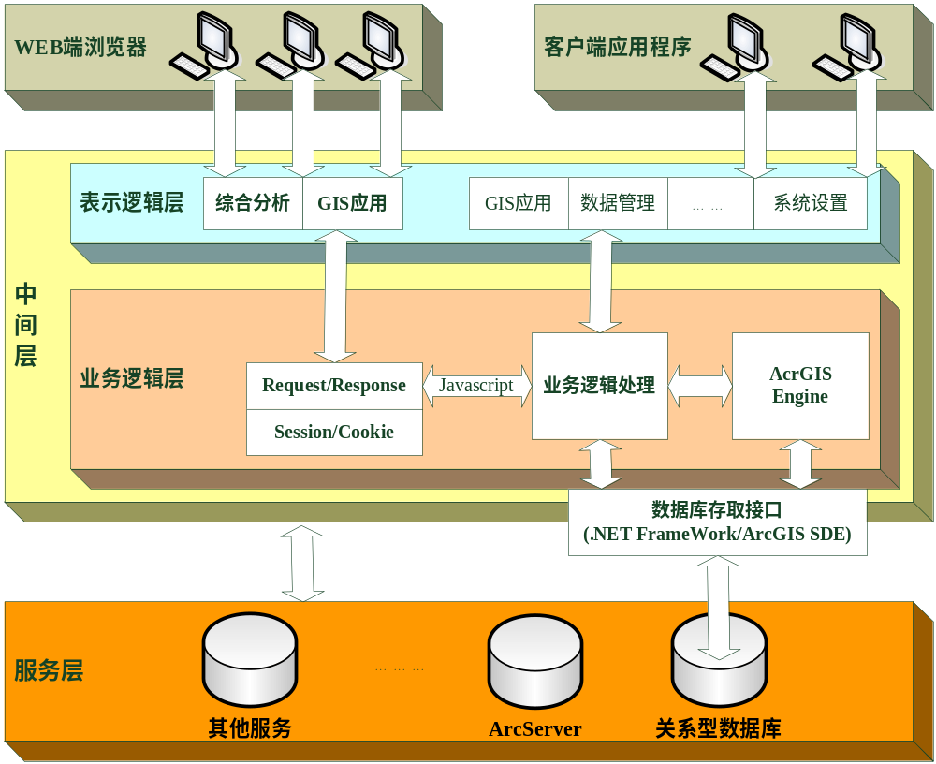
系统体系结构图

2.4 总体结构图设计
软件系统的总体逻辑结构，按照不同的设计方法，有不同的总体逻辑结构。本文档以结构化设计方法为主，画出系统总体结构图，列出系统的功能模块清单编号、名称、功能，并尽可能描绘出功能模块之间的关系。
关于总体结构图的说明如下：
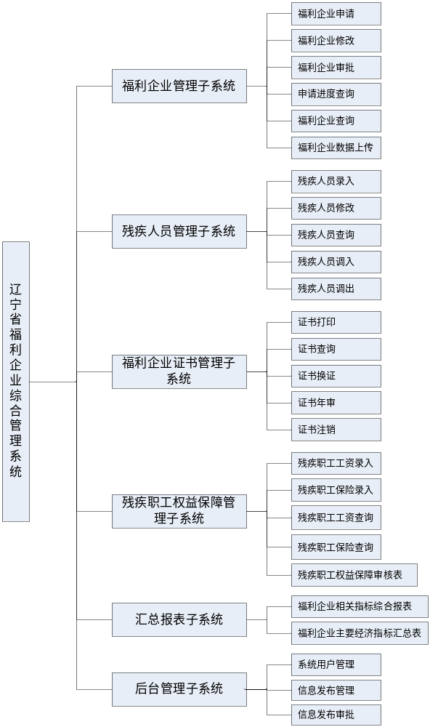

2.5 系统整体业务流程图
以图表的方式描述系统整体的业务流程图。业务流程图需要清楚地表示出业务责任人（角色）或负责部门在进行哪些工作，从哪里开始，在哪里结束。因此可以根据业务处理进行的部门或角色（不同的跳台）进行分栏（泳道），描画出客户业务的执行顺序和执行情况。流程图如下格式：

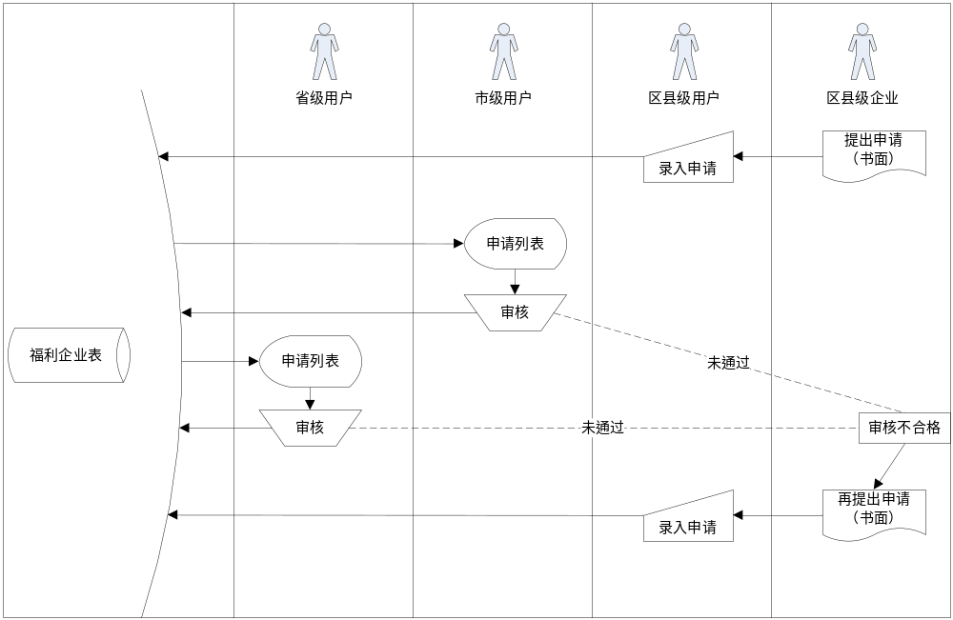
区县级福利企业申请流程
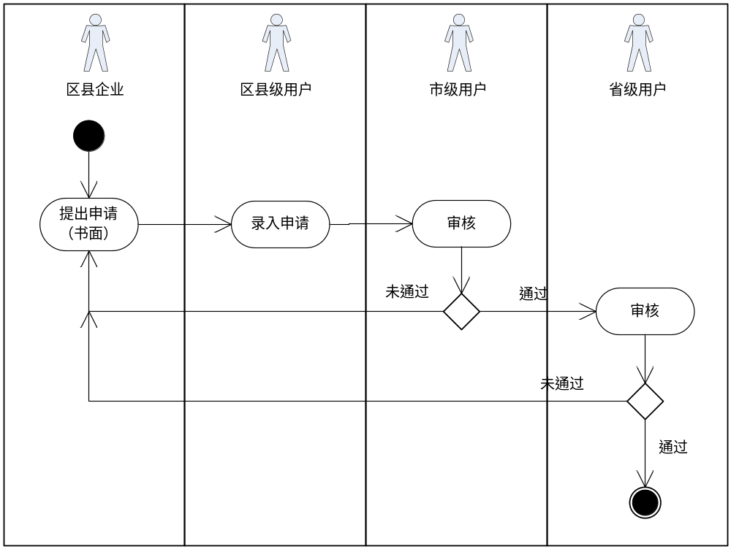

2.6 系统实例图
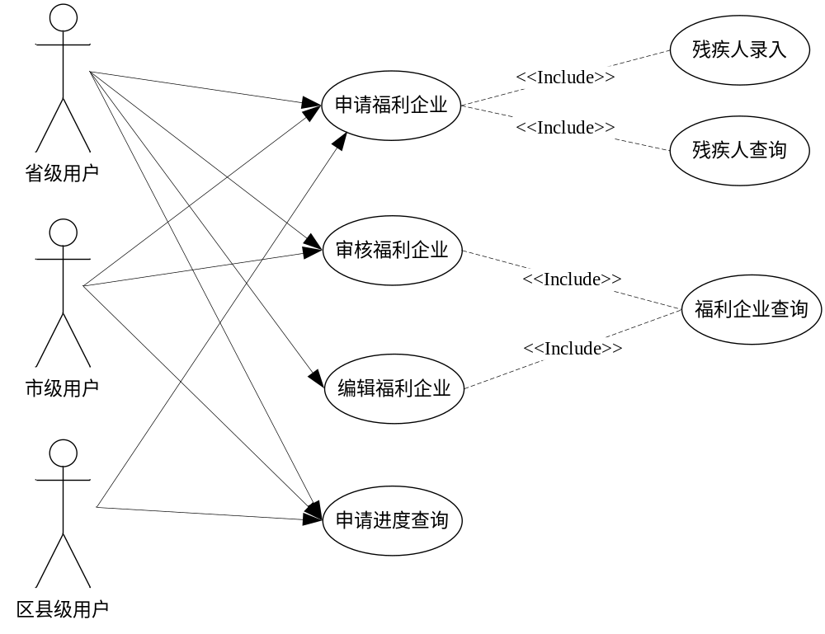
福利企业管理子系统案例图

2.7 系统程序结构
给出系统的程序结构图，结构图如下：
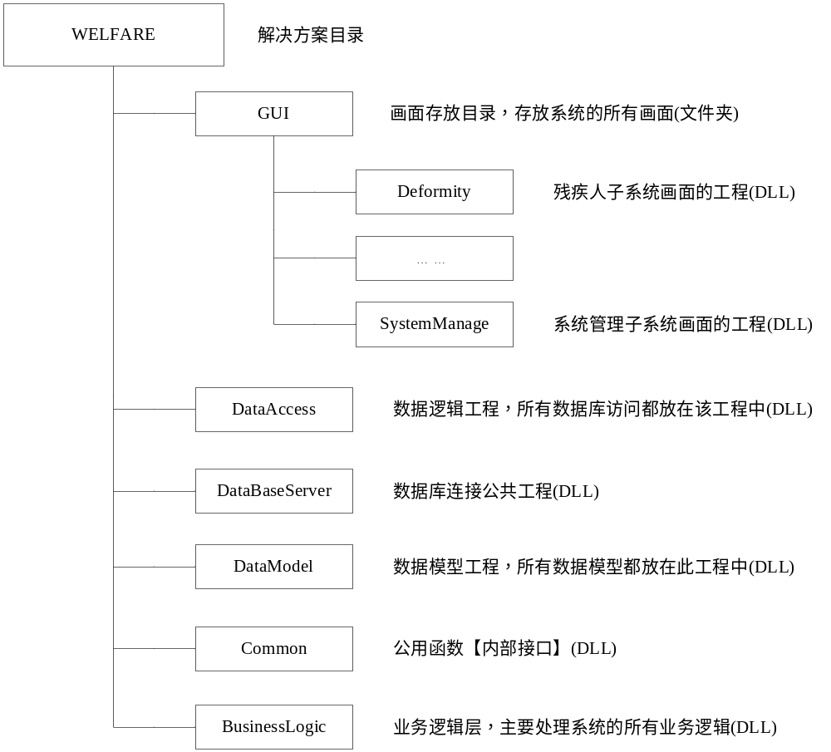
系统程序结构图

2.8 功能一览表
功能一览表是系统分析员根据用户的业务流程和业务目的总结并细化出来的能够满足用户需要的系统的功能说明。功能一览表是对客户业务目的的总结性描述，并不涉及具体的系统实现方面的细节。表格行书如下：
子系统 | 功能分类 | 功能列表 | 录  入 | 详  细 | 账  票 | 批  处  理 | 功能描述
残疾人管理 | 残疾人 | 添加残疾人 | ● |  |  |  | 录入残疾人至数据库
残疾人管理 | 残疾人 | 编辑残疾人 | ● |  |  |  | 编辑已经存在的参加人
残疾人管理 | 残疾人 | 残疾人列表 |  | ● |  |  | 查询系统中符合条件的残疾人
残疾人管理 | 残疾人 | 残疾人信息 |  | ● | ● |  | 根据残疾人的ID显示残疾人的详细信息
残疾人管理 | 残疾人 | 调入残疾人 | ● |  |  |  | 将未就业的残疾人调入企业
残疾人管理 | 残疾人 | 调出残疾人 | ● |  |  |  | 将已经不在企业就业的残疾人调出
系统管理 | 用户管理 | 添加用户 | ● |  |  |  | 录入本系统的操作用户
系统管理 | 用户管理 | 编辑用户 | ● |  |  |  | 编辑已经存在的用户信息
系统管理 | 用户管理 | 注销用户 | ● |  |  |  | 就某个用户注销
系统管理 | 信息管理 | 添加信息 | ● |  |  |  | 录入在系统首页显示的信息
系统管理 | 信息管理 | 编辑信息 | ● |  |  |  | 对已经存在的信息进行编辑
系统管理 | 信息管理 | 审批信息 | ● |  |  |  | 对录入未发布的信息进行审核
系统管理 | 信息管理 | 显示信息 |  | ● |  |  | 将已经审核通过的信息显示在首页
系统功能一览表
其中录入功能包括添加、更新、删除等操作。

2.9 功能模块间调用关系
以列表的形式将各个模块之间的调用关系表示出来。

三 接口

3.1 外部接口

3.1.1 软件接口
描述该软件与其它系统的软件接口，主要说明其它系统提供的编程接口和本系统向其它系统提供的编程接口，如具有等同作用的文件（如包含接口说明及注释的源文件程序头文件、接口帮助的超文本文件等），本处仅需列出该文件名、保管部门即可。
接口名称：
接口内容：
接口参数：
用例描述：

3.1.2 硬件接口
主要说明其它系统提供的和本系统向其它系统提供的硬件接口、通信协议及规程、数据交换格式等，本处仅需列出该文件名、保管部门即可。
接口名称：
接口内容：
接口参数：
用例描述：

3.2 内部接口
一般系统内部的接口使用共通函数或者方法来实现，此处可以用列出共通函数一览表来描述内部的接口。共通函数一览表如下：
序号 | 函数(方法)名称 | 参数 | 调用实例 | 功能描述
1 | GetUserName(  userID) | userID：用户ID | string  strUserName = GetUserName(userID) | 根据用户的ID取得用户的名称
2
3
4

四 数据模型设计

4.1 物理模型
对需求分析中提到的实体进行物理模型的转换，给出本系统所有的物理数据模型。表格如下：
实体名称： |  | 实体英文名称： |  | 属性数： | 继承抽象类：
序号 | 属性名称 | 属性英文名称 | 取值范围 | 形式 | 精度 | 必须 | KEY | 备考
1
2
3
4

4.2 逻辑模型
对物理模型进行分析，转化成本系统可用的数据结构，给出本系统所有的逻辑数据模型。表格如下：
表中文名称： |  | 表英文名称： |  | 数据库名称：
序号 | 字段中文名称 | 字段名称 | 字符类型 | 长度 | 精度 | NULL | KEY | 外键 | 默认值
1
2
3
4
以上表格可以自行扩充，如果word文档写不下，可以在Excel表格中做成本表。

五 功能设计
详细描述各个模块的实现方法。

5.1 功能一

5.1.1 功能
简述模块一的功能。

5.1.2 性能
说明对模块一的性能要求，包括精度、时间特性和处理速度。

5.1.3 内部接口
说明模块一内部或者与其他模块之间接口，包括：
1、各模块的用途、使用(调用)方式；
2、说明其每个子程序（方法，Method）、特性（Property）和反馈的事件（Event），相应的输入、输出项说明；
3、指明各模块内含的各类外部接口，并列出这些外部接口说明材料名。

5.1.4 页面跳转
给出模块一中所有画面之间的跳转和调用关系图，并对其进行说明。
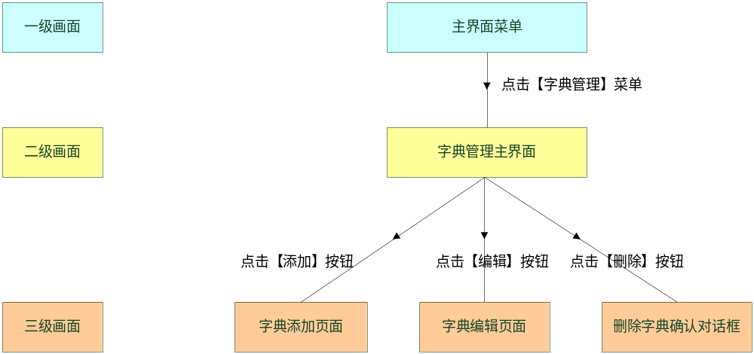

5.1.5 业务逻辑
给出模块一的业务流程图，并对其进行说明。
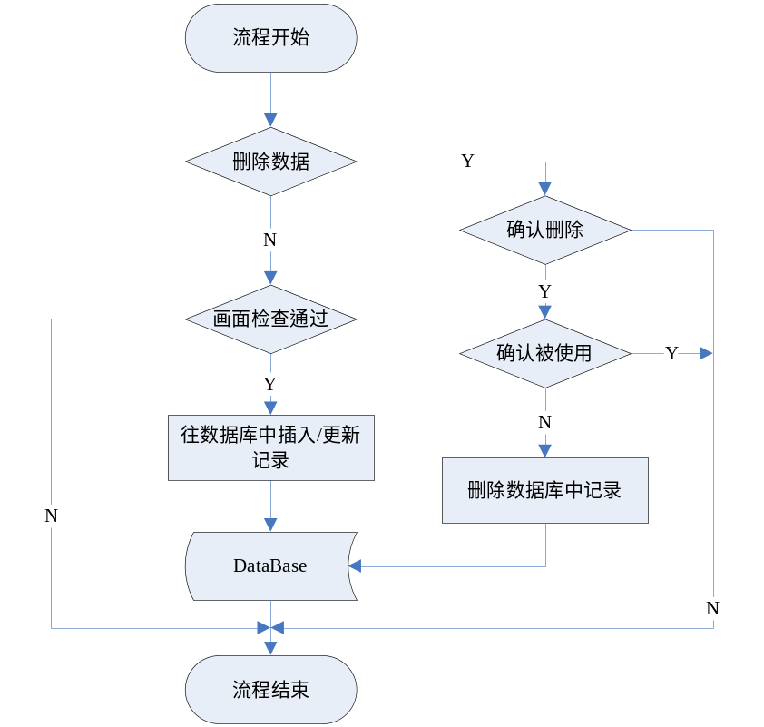

5.1.6 CRUD表
所谓CRUD表，是用来表示应用程序和所使用的主表（数据源）的关系的，我们在表格的纵向栏目里列出程序单位，横向的栏目列出所有的主表（数据源），然后我们就能够对程序单位访问了什么主表（数据源）一目了然。
所谓CRUD，是Create／Read／Update／Delete的缩写，在SQL语言中相当于Insert／Select／Update／Delete，相比CRUD而言，ISUD更加容易理解。因为，数据主表一般是事实存在的，因此Insert更有写入数据方面的表述优势。为此，我们的制作的表里最好是用后者代替前者。
C：创建数据源（实际上我们更多用的是往数据源里添加数据，I）
R：读取数据源（实际上我们大多数读取的时候都是基于特定条件的数据检索，包括报表和画面结果输出等场合，因此SELECT更贴近实际的开发，S）
U：更新数据源（更新已有的数据，改变它们原有的值，U）
D：删除数据源（实际上我们并不删除数据源本身，而是删除其中的一些数据，D）
数据表  应用程序 | 残疾人
数据表  应用程序 | I | S | U | D | I | S | U | D | I | S | U | D
添加残疾人 | ●
编辑残疾人 |  | ● | ●

5.1.7 相关业务标志说明
审批状态常量定义：
序号 | 常量值 | 常量名称 | 意义描述
1 | 0 | Constant.AUDIT_NOAUDIT | 未审批
2 | -1 | Constant.AUDIT_PAST | 未通过审批
3 | 1 | Constant.AUDIT_NOPAST | 通过审批
历史状态常量定义：
序号 | 常量值 | 常量名称 | 意义描述
1 | 0 | Constant. HISTORICALSTATE_UNKNOWN | 新建的记录未通过审批
2 | 1 | Constant. HISTORICALSTATE_CURRENT | 当前版本
3 | 2 | Constant. HISTORICALSTATE_HISTORICAL | 历史版本
状态常量定义：
序号 | 常量值 | 常量名称 | 意义描述
1 | 0 | Constant.STATUS_INSERT | 新建状态
2 | -1 | Constant.STATUS_DELETE | 废弃状态
3 | 1 | Constant.STATUS_UPDATE | 编辑状态

……

5.N 模块N

5.N.1 功能
简述模块N的功能。

5.N.2 性能
说明对模块N的性能要求，包括精度、时间特性和处理速度。

5.N.3 内部接口
说明模块一内部或者与其他模块之间接口，包括：
1、各模块的用途、使用(调用)方式；
2、说明其每个子程序（方法，Method）、特性（Property）和反馈的事件（Event），相应的输入、输出项说明；
3、指明各模块内含的各类外部接口，并列出这些外部接口说明材料名。

5.N.4 页面跳转
给出模块N中所有画面之间的跳转和调用关系图，并对其进行说明。

5.N.5 业务逻辑
给出模块N的业务流程图，并对其进行说明。并且说明各个计算数据的计算方法以及取值方法。

5.N.6 CRUD表
给出本模块所有功能对数据库表的CRUD表的操作列表。

5.N.7 相关业务标志说明
给出本模块涉及到的所有的业务标志的说明。

六 故障处理说明
说明本系统所采用的基本错误处理方法和原则，例如：统一采用C++ try-catch错误方法，所有错误最终必须以界面形式向用户说明。用一览表方式说明各类可能的错误或故障出现时系统的处理方法和补救措施。

七 安全保密设计
说明系统安全方面策略、方法等。

